**OPIS PRZEDMIOTU DZIERŻAWY**

**Charakterystyka obiektów**

**Przedmiotem dzierżawy są nieruchomości gruntowe stanowiące części działki gruntu nr 13, 4/109 obręb 3 w Kołobrzegu o łącznej powierzchni 1.713 m²**

Dostęp od strony lądu umożliwia ulica Bałtycka, która jest drogą gminną i poprzez drogi wewnętrzne, z trzech stron stanowi dojazd do przedmiotowej nieruchomości. Natomiast ruch kołowy skorelowany z ogólnokrajową trasą S6 zapewnia ulica Solna. Każdy z wariantów dostępu do placu daje możliwość przewożenia ładunków o różnych gabarytach, w tym ponadgabarytowych.

Teren dzierżawy zlokalizowany jest na obszarze przemysłowym i objęty jest monitoringiem wyposażonym w kamery o wysokiej rozdzielczości.



1. Przedmiotem dzierżawy jest część nieruchomości gruntowej o powierzchni 1.300 m², zabudowanej, położonej w Kołobrzegu przy ulicy Bałtyckiej, dla której Sąd Rejonowy w Kołobrzegu V Wydział Ksiąg Wieczystych prowadzi księgę wieczystą numer KO1L/00054216/5, stanowiąca działkę gruntu o nr 4/109 obręb 3 Kołobrzeg, tj. zaznaczonej na mapie, zwana dalej Lokalne Centrum Pierwszej Sprzedaży Ryb.
2. Na nieruchomości opisanej w pkt. 1 znajduje się budynek jednokondygnacyjny, niepodpiwniczony, w zabudowie wolnostojącej, o powierzchni zabudowy 892 m², na którą składają się: magazyny, chłodnie, biura, zaplecze socjalne. Budynek zbudowany w latach 70-tych, modernizowany około 2006 roku, w stanie dobrym. Nieruchomość leży na terenie zurbanizowanym, uzbrojonym w sieci: wodociągową, kanalizacyjną, energetyczną i teletechniczną
3. Nieruchomość wyposażona jest w następujące przyłącza: przyłącze wody i kanalizacji.
4. Nieruchomość nie jest wyposażona w przyłącze energii elektrycznej.

**Dz. nr 13 – część utwardzonego Nabrzeża Postojowego odcinek I**

1. Przedmiotem dzierżawy jest teren utwardzonego placu o powierzchni 413 m² wraz z infrastrukturą towarzyszącą obejmujący część działki gruntu nr 13 obręb 3 położonej w Kołobrzegu przy ulicy Szyprów 1, dla której Sąd Rejonowy w Kołobrzegu V Wydział Ksiąg Wieczystych prowadzi księgę wieczystą numer KW KO1L/00032049/3.
2. Teren w 2007 roku został zmodernizowany przez Zarząd Portu Morskiego Kołobrzeg Sp. z o.o., a w ramach prac wykonano betonową nawierzchnię placu.

**Nabrzeże Postojowe – część działki nr 13**

Od strony północnej część działki gruntu nr 13 stanowi Nabrzeże Postojowe, usytuowane w bezpośrednim sąsiedztwie działek nr 4/109, 4/110 i działki nr 14, które w 2007 roku również zostało zmodernizowane przez Zarząd Portu Morskiego Kołobrzeg Sp. z o.o.. W ramach modernizacji wykonano nową nawierzchnię oczepu i uzbrojono obiekt w niezbędne wyposażenie ratunkowe i cumownicze. Nabrzeże uzbrojone jest w poziome i pionowe odbojnice gumowe, polery do cumowania, drabinki wyłazowe.

Na nabrzeżu zainstalowano oświetlenie na słupach, zapewniające normowe wartości lux-ów dla nabrzeży, zgodnie z obowiązującymi przepisami.

Dostęp do nabrzeża na zasadach ogólnych.

Podstawowe parametry nabrzeża Postojowego:

Rzędna korony nabrzeża + 1,70 m

Głębokość techniczna Htech=5,50 m

Dopuszczalne obciążenie naziomu

polery nr 1-16, 30-36 Q = 2,0 T/m²

polery nr 17-29 Q = 5,0T/ m²

Długość całkowita nabrzeża 210 m

Długość odcinka Nabrzeża Postojowego na wysokości nieruchomości 150 m

**Przeznaczenie nieruchomości:** prowadzenie działalności gospodarczej w sposób nie wpływający negatywnie na sąsiadujące nieruchomości, w szczególności na prowadzoną na tym terenie działalność związaną z gospodarką morską.

**Mapy**

**Dz. nr 4/109 - Budynek LCPSR**

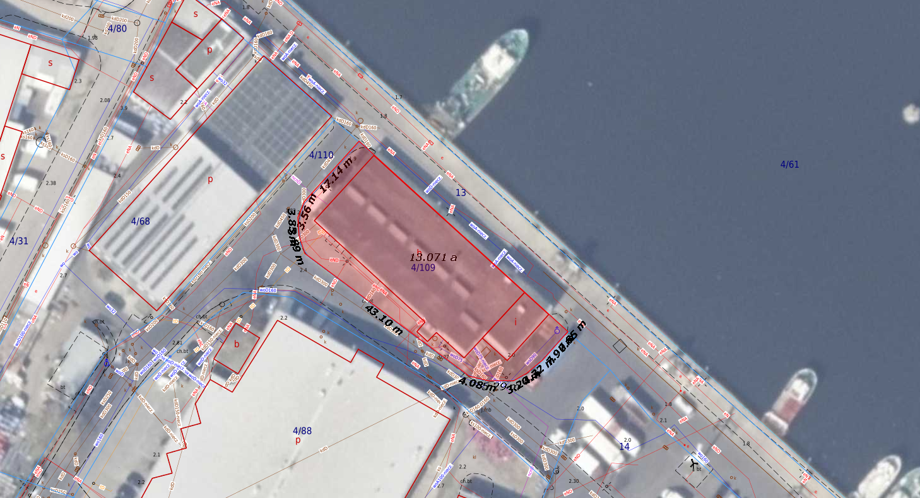

**Dz. nr 13 – odcinek I (wzdłuż obiektu LCPSR)**

